**«РАЗВИТИЕ ТВОРЧЕСКИХ СПОСОБНОСТЕЙ У ДЕТЕЙ СТАРШЕГО ДОШКОЛЬНОГО ВОЗРАСТА ЧЕРЕЗ НЕТРАДИЦИОННЫЕ ТЕХНИКИ ЛЕПКИ»**

Составила воспитатель

Маркова Т .Ю

***«Истоки способностей и дарования детей – на кончиках пальцев. Чем больше уверенности в движениях детской руки, тем тоньше взаимодействие руки с орудием труда, сложнее движения, ярче творческая стихия детского разума. А чем больше мастерства в детской руке, тем ребенок умнее…»***

*В. Сухомлинский.*

Play

Current Time 0:00

/

Duration Time 0:00

Remaining Time -0:00

Stream TypeLIVE

Loaded: 0%

Progress: 0%

0:00

Fullscreen

00:00

Mute

Playback Rate

1

Subtitles

* subtitles off

Captions

* captions off

Chapters

* Chapters

Лепка в детском саду – вид изобразительной деятельности, в процессе которой дети изображают предметы окружающей их действительности,создают пластический образ из мягких материалов (глины, пластилина и пр.)

Лепка---

- Развивает у детей наблюдательность.

 ¬Вырабатывает более полные образные представления

¬Укрепляет зрительную память, мелкую мускулатуру рук

¬Развивает воображение и творческие способности

¬Отвечает возрастным особенностям детей, удовлетворяя их потребность  в деятельности

При работе с детьми , стала замечать, что у детей слабо развито творческое развитие, воображение, фантазия ,не всегда заканчивают свой замысел до конца Чтобы исправить эту ситуацию, я решила в своей работе использовать нетрадиционные техники лепки. Эта техника отличается от простой лепки тем, что мы не просто лепим, а рисуем пластилином , используя разные его виды(простой пластилин , пластилин в виде шариков ,восковой ,который не прилипает к рукам) , и применяем разные способы выполнения своих работ.

Технику лепки составляет перечень тех действий руками, которыми детипостепенно овладевают

Младший дошкольный возраст

¬Раскатывание

¬Скатывание

¬Вдавливание пальцем

¬Прищипывание

¬Сплющивание

¬Оттягивание

¬Присоединение

Средний дошкольный возраст

добавляются:

¬Примазывание

¬Защипывание

¬Вытягивание

¬Сглаживание

Старший дошкольный возраст

¬Совершенствуется техника лепки

¬Используются знакомые приемылепки

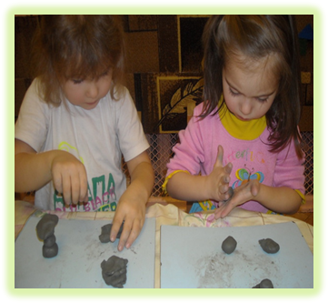



Тематика лепки очень разнообразна. Дети лепят почти все окружающиеих предметы. Часто во время лепки для детей существует одна цель –создать предмет с которым можно играть.

Дети очень любят лепить животных, но они будутделать это лучше если им помогут взрослые.

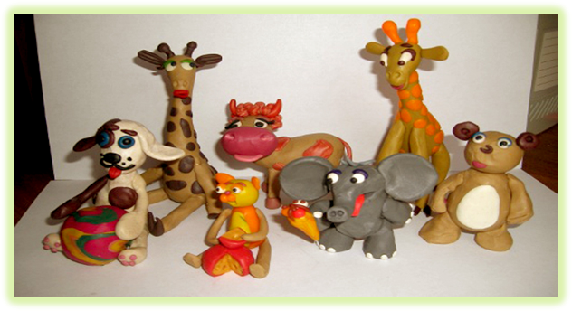



Лепку животных можно начинать после того как дети усвоятизображение основных форм (шар, цилиндр), технику их создания.



2-я младшая группа

Дети учатся делить кусок глины на 2-3 неравные части исоставлять предмет из отдельных частей конструктивнымспособом. Постепенно в процесс лепки включается работапальцев



Средняя группа

Дети изображают животных, форма туловища которыхпредставляет собой овоид (фигура в форме яйца; терминовоид детям не дается), конусы, цилиндры, шары.Знакомятся с решением некоторых технических задач:вертикальной установкой фигуры, скреплением частей,утяжелением нижней части фигуры, приблизительнымсоизмерением пропорций и частей, которых становитсябольше (до5-6). Можно познакомить детей с изображениембегущего животного. Обратить внимание на изображениехарактерных признаков.

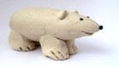





Старшая группа

Больше внимания уделяется изображениюформы, ее уточнению. Детей учатпередавать фактуру (шерсть зверей, перьяптиц) объемным (высоким) илиуглубленным рельефом. Используют способлепки из целого куска, что дает возможностьпридать фигуре большую динамичность.



Подготовительная к школе группа

Дети используют для создания образаразличные выразительные средства,изобразительные и технические приемы.Передают изображение характернойформы, пропорций, деталей,изображение движения, пластичностьформы.

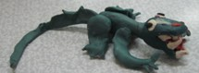

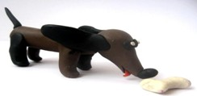



Основным материалом для лепки животных является глина. Глина – этоприродный материал, который легко готовится, имеет нейтральные иудобные для работы цвета, дает ребенку возможность понятьцелостность формы предметов.

При лепке животных изглины используюткаркасы ( палочкиразной длины итолщины) дляустойчивости идинамичности фигуры.

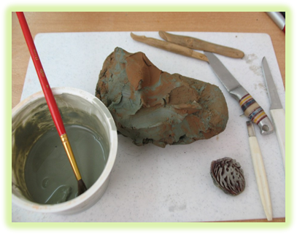



При лепке животных можно использовать пластилин и соленое тесто.

Пластилин – упругий материал,который требует специальнойподготовки перед работой

Тесто – доступныйвсем , дешевый илегкий в освоенииматериал.

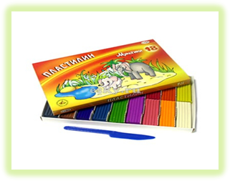

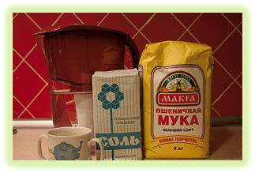

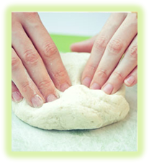



Техника лепки животных богата и разнообразна, но при этом доступнадаже маленьким детям.

В лепке нет строгих правил.Классификация способовдостаточно условна, возможныпереходы одного способа в другойи дополнение основного способаодним или несколькими другимипри изготовлении одной поделки.Важно воображение, а способ –всего лишь средство косуществлению замысла

Исходная форма фигуры одна , аживотные получаются  самыеразные. Главное чтобы удалосьвылепить характерные детали.

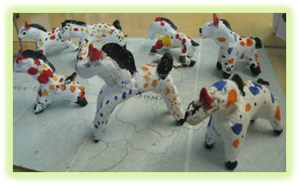



Конструктивный способПредмет создается из отдельных частей. Начинается работа с основной, наиболеекрупной части. При лепке животного (фигурки коня) сначала вылепить туловище,затем ноги (сравнить их по величине и соответствию размерам туловища), голову,хвост и т.д. Для лепки парных частей нужно приготовить одинаковые кусочкиглины. Все заготовки к основе фигурки последовательно соединить (примазать),затем проработать мелкие детали.

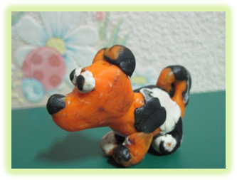

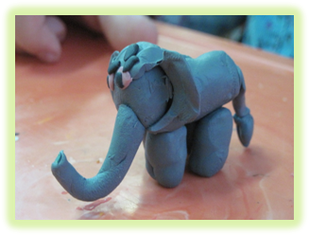



Пластический способЛепка из целого куска, когда все части вытягиваются из одного куска глины.

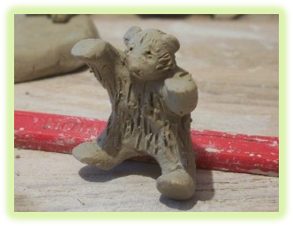

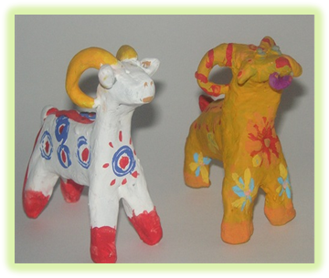



Способы лепки из целого куска:

1. Лепка «с катушки»

Таким способом лепят животных: собаку,медведя, корову, лошадь.

Последовательность операций:

¬приготовить кусок глины такогоразмера, чтоб он умещался в почтизакрытой ладони;

¬скатать шар яйцевидной формы;

¬визуально разделить яйцо на три частии, захватывая верхнюю часть яйцадвумя пальцами правой руки (большими указательным), вытягиваем голову(голова не лепится, а формируетсялегким отминанием, т.е. круговымидвижениями пальцев);

¬так же отминается нижняя часть яйца;

¬если лапки (ноги) делаютсяразведенными по сторонам, то ребромладони намечается разделительнаялиния на тельце;

¬далее прищипыванием и оттягиваниемпродолжаем лепить сначала голову,потом верхние и нижние лапы (ноги).

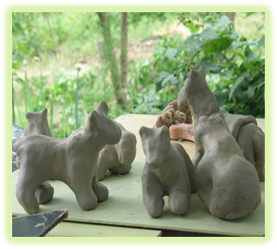



2. Лепка «с яйца»

Таким способом лепят петушка, курочку, барана.

Последовательность операций:

¬приготовить кусок глины такого размера,чтоб он умещался в почти закрытой ладони;

¬скатать шар яйцевидной формы;

¬визуально разделить яйцо на три части и,захватывая верхнюю часть яйца двумяпальцами правой руки (большим иуказательным), оформить головуотминанием, т.е. круговыми движениямипальцев. При изготовлении барана перваяотделяемая часть (с учетом рогов) должнабыть больше;

¬приподнять выглаживанием глины(скользящими движениями пальцев понаправлению вверх) гребешок. При этом«набирается» достаточное количество глиныдля гребешка или рогов и ушек;

¬на лицевой части головы отметитьсимметрично глазки вдавливаниемвнутренней и внешней стороной первойфаланги указательного пальца;

¬сформировать грудку так, чтоб она былавыпуклой, широкой;

¬«набрать» лапки так, чтобы у игрушкиточкой опоры был животик и хвост (делаемего в виде короткого цилиндрика);

¬далее прищипыванием и оттягиваниемпродолжаем лепить мелкие детали.

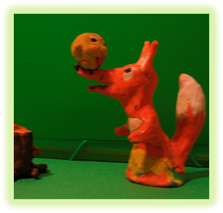

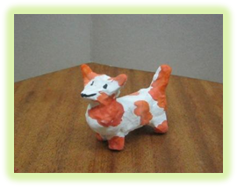



 3. Соразмерное деление яйца

Таким способом лепят коня, собаку,кошку, оленя, лося, медведя.

Последовательность операций:

¬приготовить кусок глины такогоразмера, чтоб он умещался в почтизакрытой ладони;

¬скатать шар яйцевидной формы;

¬визуально разделить яйцо на тричасти и, захватывая верхнюю частьяйца двумя пальцами правой руки(большим и указательным), оформитьголову отминанием, т.е. круговымидвижениями пальцев. При лепке лося,коня или мужской головы необходимоучесть, что верхняя часть отделяетсябольше по размеру, чем одна третьяйца.

¬оставшуюся часть (две трети яйца)делим ребром ладони илиуказательным пальцем правой рукинакрест на 4 части;

¬далее прищипыванием иоттягиванием продолжаем лепить всечасти игрушки.

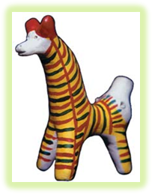

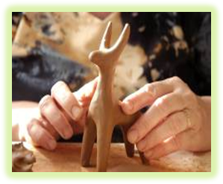



Комбинированный способЭтот способ объединяет лепку из целого куска и отдельных частей.Комбинированный способ лепки используется в создании композиционныхработ.

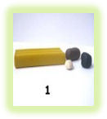

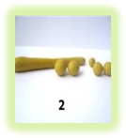

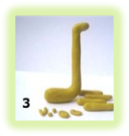

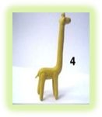

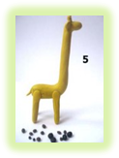

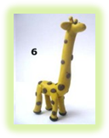

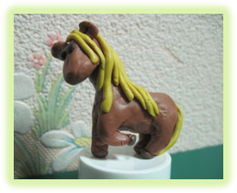



Рельефная лепка

¬путем нанесения рисунка

¬путем наложения формы наоснову

¬путем выбирания глины

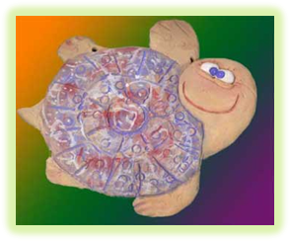

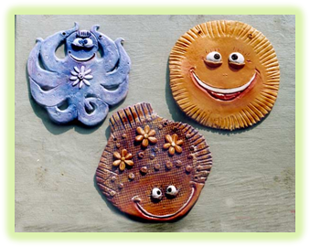



Формование

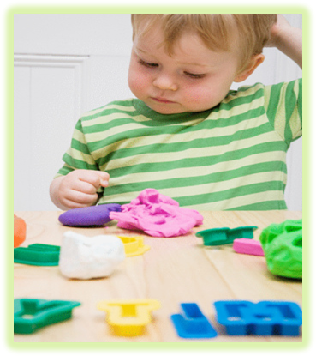

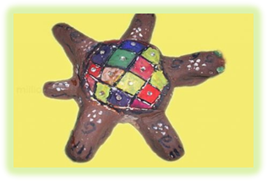

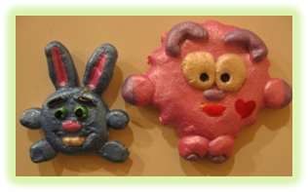



Модульная лепка

Напоминает составление объемной мозаики или конструирование из большогоколичества одинаковых деталей

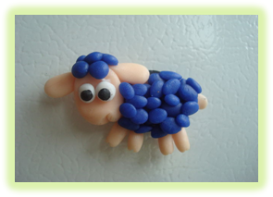

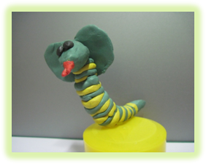

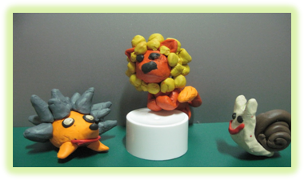



литература

1.Методика обучения рисованию, лепке и аппликации в детском саду.Учебник для учащихся пед. училищ. Под ред. докт. пед. наукН.П.Сакулиной. Изд. 5-е, испр. М., «Просвещение», 1971. 256 с. силл.

2.Румянцева, Е.А. Пластилиновые фантазии / Екатерина Румянцева. –М.: Айрис-пресс, 2009. – 32 с.: цв. ил. – (Чудесные фантазии)

3.Теория и методика изобразительной деятельности в детском саду.Учеб. пособие для студентов пед. ин-тов по специальности«Дошкольная педагогика и психология». М., «Просвещение», 1977.253 с., 8 ил.

4.Халезова Н.Б. и др. Лепка в детском саду. Пособие для воспитателядет. сада. М., «Просвещение», 1978. 143., 4 л. ил.

Нетрадиционные техники лепки включают в себя три вида деятельности.

«Тестопластика» - *лепка из соленого теста.*

«Пластилиновая графика» - *раскрашивание пластилино*

«Пластилиновая мозаика» - *заполнение изображения мелкими пластилиновыми шариками.*

(фото)

Меня заинтересовала одна из этих техник, пластилиновая графика(, пластилин, мозаика. Я начала работу по данной теме 2 года назад. Первые работы с детьми были простыми делались на выставки для родителей и сверстников.(фото) Дети увлечённо работали, загорались новыми идеями, им нравилось, что всё всегда получается. Особенно то, что оказывается, пластилином можно рисовать, а не только лепить. С первого занятия я поняла, что не ошиблась с выбором темы, так-как этот вид деятельности является новым, необычным ,интересным занятием не только для детей ,но и для меня.

***Цель:***  Развитие у детей художественно-творческих способностей через нетрадиционные техники лепки.( средствами пластилинографии)

Исходя из цели мною были определены следующие

***Задачи:***

1. Развивать взаимосвязь эстетического и художественного восприятия в творческой деятельности детей.

2. Формировать у детей изобразительные навыки. Развивать у них интерес к художественной деятельности.

3. Научить передавать образ предметов, явлений окружающего мира посредством пластилинографии.

4. Учить принимать задачу, слушать и слышать речь воспитателя действовать по образцу, а затем по словесному указанию.

5. Знакомить с цветовой гаммой, с вариантами композиций и разным расположением изображения на листе бумаги.

6. Поддерживать стремление самостоятельно сочетать знакомые техники, помогать осваивать новые, по собственной инициативе объединять различные способы изображения.

7. Поощрять детей воплощать в художественной форме свои представления, переживания, чувства, мысли; поддерживать личностное творческое начало.

8. Воспитывать навыки аккуратной работы с пластилином.

***Стараюсь построить образовательный процесс, основываясь на принципы дошкольного образования в соответствии с ФГОС ДО:***

2) построение образовательной деятельности на основе индивидуальных особенностей каждого ребенка, при котором сам ребенок становится активным в выборе содержания своего образования, становится субъектом образования (далее - индивидуализация дошкольного образования);

3) содействие и сотрудничество детей и взрослых, признание ребенка полноценным участником (субъектом) образовательных отношений;

4) поддержка инициативы детей в различных видах деятельности;

5) сотрудничество детского сада с семьей;

6) приобщение детей к социокультурным нормам, традициям семьи, общества и государства;

7) формирование познавательных интересов и познавательных действий ребенка в различных видах деятельности;

8) возрастная адекватность дошкольного образования (соответствие условий, требований, методов возрасту и особенностям развития);

Использую пластилинографию не только на занятиях с детьми ,но и в свободное от занятий время , занимаясь с детьми индивидуально(фото где я занимаюсь с ребенком), по желанию.( проводится работа в форме творческой мастерской, свободного общения).

***Составляла план занятий***  с учетом возрастных физиологических, психологических, познавательных особенностей детей дошкольного возраста, отбирались наиболее интересные доступные темы, сюжеты, которые смогли бы завлечь ребёнка и помочь ему раскрыться.

Использование художественного слова, игровых методов и приемов заметно оживляет занятия например: для большей выразительности работ использовали природный материал или другие вспомогательные предметы (бусинки, стразы, зубочистки, бисер)(фото баночка). А самое главное, учились выполнять коллективные работы ,научились не выходить за контур рисунка, размазывать пластилин.(фото с размаз птички) Будто закрашивая рисунок, освоили приём вливания одного цвета в другой, освоили приём рисунок по трафарету(фото по трафарету), всё это вызывает интерес дошкольников, позволяет достичь успехов в формировании у детей изобразительных умений и навыков, развитии их творческих способностей.Предметный материал занятий представляет собой последовательность тщательно подобранных, постепенно усложняющихся изделий. Каждое новое изображение базируется на уже изученном, содержит знакомые формы и выполняется уже известными ребенку приемами, но при этом дополнено новыми, более сложными, еще не знакомыми ему элементами. На обобщающих занятиях сравниваем работы детей. Им предоставляю больше самостоятельности, поддерживаю интерес к лепке. Разумно чередую активную деятельность и отдых, чтобы предупредить детское переутомление. Слежу за осанкой детей.

**Также применяю в своей работе(фото шишек..)** художественный и бросовый материал (баночки из под йогуртов и т.д), изобразительные инструменты (тёрка, декор.нож, чеснокодав. и т.д)(фото…), технические средства, использование **информационных компьютерных технологий (ИКТ)**. Применение их необходимо для наглядного и раздаточного материала, различных схем, которые позволяют педагогу, опираясь на знание особенностей детского мышления, привлечь их внимание к объяснению новой, достаточно сложной информации, внести в занятие сюрпризный момент.

Разработаны и проводятся следующие мероприятия :Беседа, консультации, рекомендации для родителей и воспитателей. Вся эта работа позволяет говорить о том, что использование нетрадиционной техники работы с пластилином - пластилинографии будет способствовать развитию творческих способностей детей и развитию мелкой моторики старшего дошкольного возраста.

Таким образом, решение своих задач я осуществляю через совместную и самостоятельную деятельность с детьми, а также во взаимодействии с семьями воспитанников.

***Мои перспективы в дальнейшей работе.***

1. Повысить уровень развития творческих способностей средствами пластилинографии, а именно развить креативность, инициативу у детей старшего дошкольного возраста.

2 .Работу с «пластилинографией» начать с младшего дошкольного возраста, чтобы подрастая дети могли самостоятельно представлять свои работы взрослым и сверстникам .

***Заключение:***

Свой опыт я предлагаю использовать педагогам ДОУ в работе с детьми по развитию творческих способностей через пластилинографию.

В.А. Сухомлинский:

***« Дети должны жить в мире красоты, игры, сказки, музыки, рисунка, фантазии, творчества».***